深圳实验学校高中部第周高二数学测试练习201609013
班级 姓名 得分______________
一、选择题（本大题共12小题，每小题5分，满分60分）

1．一个等比数列，它的前n项和S_{n}=ab^{n}+c，其中a、b、c为常数且a≠0，b≠0且b≠1，则a、b、c必须满足 （ ）
A．a+b=0 B．b+c=0 C．a+c=0 D．a+b+c=0

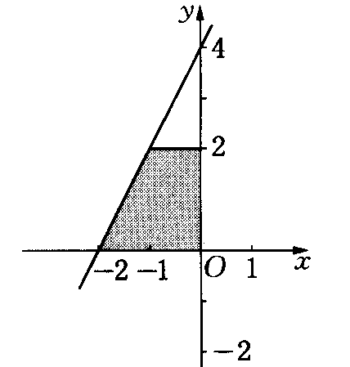
2．右图阴影部分可用二元一次不等式组表示的是 （ ）
A．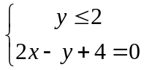； B．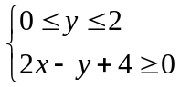；
C．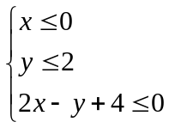； D．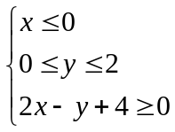.
3．已知等差数列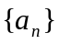的公差为2，且，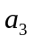，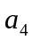成等比数列，则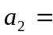 （ ）
A．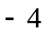； B．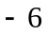； C．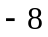； D．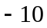.
4．在等比数列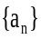中，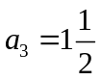，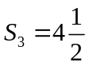，则a₁与q之值为 （ ）
A．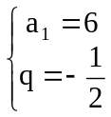 B．或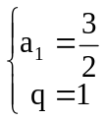 C． D．以上都不对
5．已知a>0，b>0, 则不等式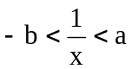等价于 （ ）
A 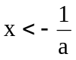或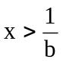 ； B 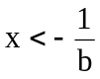或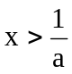；
C 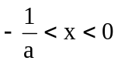或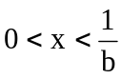； D 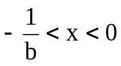或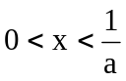
6．已知数列对任意的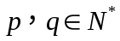满足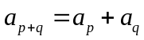，且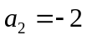，那么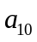等于 （ ）
A．－20 B．－12 C．－10 D．10
7．若方程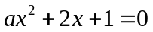至少有一个负根，则 （ ）
A．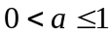； B．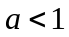； C．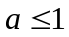； D．或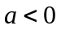.
8．已知等差数列的各项均不为零,若存在正整数,使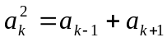,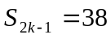,则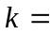 （ ）
A．19； B．20； C．9； D．10.
9．在等比数列中，已知前项和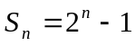，则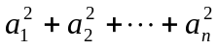= （ ）
A．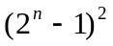； B．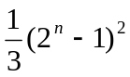； C．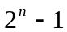； D．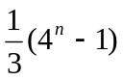.
10．在等差数列中，是它的前项和，若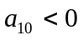，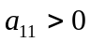，且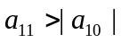，则使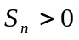的的最小值为 （ ）
A．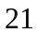； B．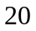； C．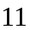； D．.
11．对于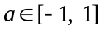，函数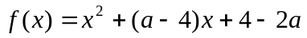的值恒大于零，则的取值范围是 （ ）
A．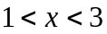； B．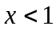或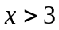； C．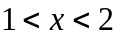； D．或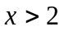.
12．设集合A＝{(x，y)|x，y，1－x－y是三角形的三边长}，则A所表示的平面区域(不含边界的阴影部分)是 （ ）
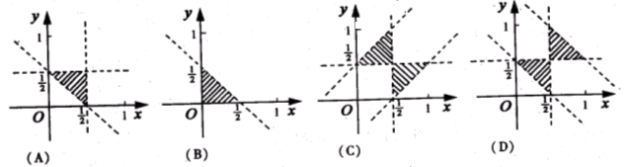

二、填空题（本大题共8小题，每小题5分，满分40分，请把答案集中填在下列横线上）
13．若不等式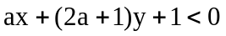表示直线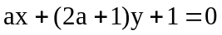下方的平面区域，则a的取值范围是 。
14．不等式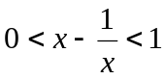的解集是 .
15．在数列在中,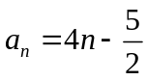,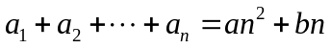,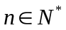,其中为常数，则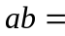 。
16．在数列中，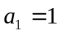，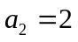，且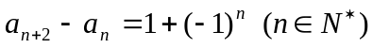，则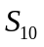=____ _.
17．若干个能惟一确定一个数列的量称为该数列的“基本量”.设是公比为的等比数列，下列的四组量中，一定能成为该数列“基本量”的是第 组.（写出所有符合要求的组号）
①与； ②与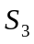；③与；④与.
其中是大于1的整数，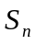是数列的前项和.
18．数列满足：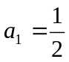，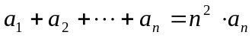，则数列的通项公式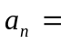 .
19．等差数列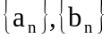的前n项和分别为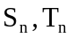,若 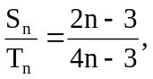则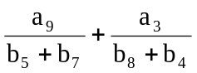的值_______.
20．如果直线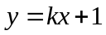与圆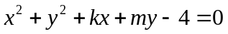交于、两点，且、关于直线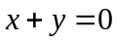对称，则不等式组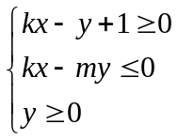表示的平面区域面积是 。

答题卡：

一、选择题（本题共有12小题，每小题5分，共60分）
题号 | 1 | 2 | 3 | 4 | 5 | 6 | 7 | 8 | 9 | 10 | 11 | 12
答案
二、填空题（本题共有5小题，每小题4 分，共20分）
13． ； 14． ； 15． ； 16． ； 17． ； 18． ； 19． ； 20． ．

答题卡：

一、选择题（本题共有10小题，每小题5分，共50分）
题号 | 1 | 2 | 3 | 4 | 5 | 6 | 7 | 8 | 9 | 10 | 11 | 12
答案 | C | D | B | B | B | C | C | D | D | B | B | A
二、填空题（本题共有5小题，每小题4 分，共20分）
13． 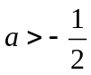 ； 14． 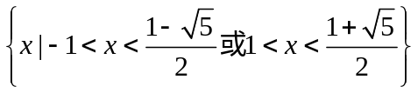 ； 15． －1 ； 16． 35 ； 17． ①、④ ； 18． 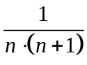 ； 19． 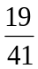 ； 20．  ．

